简单工厂：负责创建对象较少的情况下，工厂类的职责相对过重，增加新工厂还需要修改工厂类的判断，不利于扩展，违背了开闭原则。

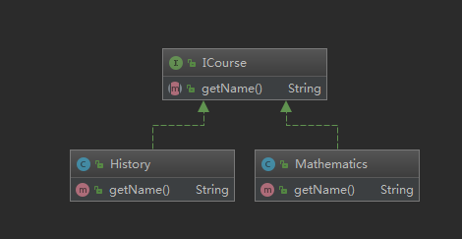

工厂方法模式：

优点：

1.用户只需要关心所需产品对用的工厂，无需关心创建的细节。

2.加入新产品符合开闭原则，提高了系统的可扩展性。

缺点：

1.类的个数容易过多，增加代码结构复杂度。

2.增加了系统的抽象性和理解难度。

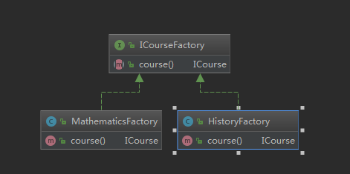

抽象工厂模式：是指提供一个创建一系列相关或互相依赖对象的接口，无须指定他们具体 的类。

属于创建型设计模式

优点：

1.具体的产品在应用层代码隔离，无须关心创建细节

2.将一个系列的产品族统一到一起创建

缺点：

1.规定了所有可能被创建的产品集合，产品族中扩展新的产品困难，需要修改抽象工厂的接口。

2.增加了系统的抽象性和理解难度。

